Муниципальное бюджетное общеобразовательное учреждение

“Лицей №1” г. Перми

Физика

Научно-исследовательская работа

**Многокомпонентный проточный трубчатый реактор   
с изотермическим охлаждением**

Выполнил:

Ученик 208 класса

Шешуков А. А.

Научный руководитель:

Хохрякова К. А.

Пермь, 2020

АННОТАЦИЯ

В ходе работы будет рассмотрен принцип работы реактора на основе простейшей реакции перехода пропиленоксида и воды в пропиленгликоль, а также получены графики и диаграммы данных с помощью специальной программы COMSOL

КЛЮЧЕВЫЕ СЛОВА: модель, реактор, реакция, скорость реакции, температура, концентрация.

ABSTRACT

During the work, the principle of operation of the reactor based on the simplest reaction of the transition of propylene oxide and water to propylene glycol was analyzed. Graphs and data diagrams were also obtained using the COMSOL Multiphysics program

KEY WORDS: simulation, model, prototype, reactor, reaction, propylene oxide, water, propylene glycol, reaction rate, temperature, concentration, temperature field, conversion field.

СОДЕРЖАНИЕ

ВВЕДЕНИЕ 4

Глава 1. Химические реакторы 5

1. Что такое химические реакторы. 5

2. Типы реакторов. 6

3. Условия теплообмена с окружающей средой 7

4. Основные стадии химико-технологического процесса. 8

5. Конструктивные характеристики 9

6. Моделирование. 9

Глава 2. ИЗУЧЕНИЕ МОДЕЛИ РЕАКТОРА 12

1. Описание используемой реакции. 12

2. Геометрия модели. 12

3. Параметры и уравнения. 13

РЕЗУЛЬТАТЫ 15

3. Поле концентрации вещества. 17

ЗАКЛЮЧЕНИЕ 18

СПИСОК ЛИТЕРАТУРЫ 19

# ВВЕДЕНИЕ

В данной исследовательской работе пойдёт речь о химическом реакторе. Химические реакторы – это устройства предназначенные для проведения различных химических реакций, процессов испарения, плавления и кристаллизации. Химические реакторы объёмом до 10 литров в основном применяются в исследовательских целях и лабораториях, так как реакторы, объём которых достигает до 100 литров, могут использоваться в химической, целлюлозной и других областях промышленности.

Цель данной работы – рассмотреть многокомпонентный проточный трубчатый реактор с изотермическим охлаждением, а именно будет изучить принцип действия реактора.

Для изучения имеющейся цели будут поставлены следующие задачи:

• Рассмотреть факторы, влияющие на протекание химической реакции в реакторе

• Построить математическую модель реактора в программе COMSOL

• Сделать математические расчеты в программе COMSOL и получить поля распределения температуры, концентрации и скорости реакции

# Глава 1. Химические реакторы

## 1. Что такое химические реакторы.

Промышленный химический процесс – это экономически и экологически целесообразное производство требуемого продукта из исходного сырья. Химико-технологический процесс включает в себя ряд последовательных стадий: физические операции, подготавливающие исходные вещества для химической реакции (например, измельчение, нагревание и т.п.); собственно химическое превращение; далее продукты реакции и непрореагировавшие реагенты перерабатывают, применяя различные способы разделения, очистки и т.п. (рис. 1).



Рисунок 1 – Основные стадии химико-технологического процесса.

В большинстве случаев химическая стадия является самой важной частью процесса. Поэтому «сердцем» процесса является химический реактор.

Выбор типа и конструкции химического реактора, его расчет, создание системы управления его работой являются важными задачами химической технологии. Конструирование реактора не поддается шаблону, и для проведения процесса можно предложить много разных конструкций. В поисках оптимальной конструкции не обязательно останавливаться на наиболее дешевой. Реактор может иметь низкую стоимость, однако дополнительная переработка получаемых в нем продуктов будет стоить довольно дорого. Поэтому при проектировании нужно учитывать экономичность всего процесса в целом.

Применяемые в промышленности реакторы по своему устройству могут быть самыми разнообразными: простой резервуар или емкость с мешалкой, полая или с насадкой колонна, доменная печь или сложный аппарат с катализатором, атомный реактор и многие другие. Разнообразие химических реакторов затрудняет проведение их полной классификации. В зависимости от критерия, положенного в основу классификации, один и тот же реактор может быть отнесен к разным классам.

Наиболее употребимы следующие признаки классификации химических реакторов: гидродинамическая обстановка, условия теплообмена, фазовый состав реакционной смеси, способ организации процесса, характер изменения параметров процесса во времени, конструктивные характеристики. Рассмотрим наиболее важные из них.

## 2. Типы реакторов.

В теории химических реакторов сначала рассматривают два идеальных реактора: реактор идеального (полного) смешения и реактор идеального (полного) вытеснения. Для идеального смешения характерно абсолютно полное выравнивание всех параметров реакции по объему реактора. Идеальное вытеснение предполагает, что любое количество реагентов и продуктов через реактор перемещается как твердый поршень, и в соответствии с особенностями реакции устанавливается определенное распределение ее параметров по длине реактора (в пространстве).

Реальные реакторы в той или иной степени приближаются к моделям идеального смешения или идеального вытеснения. Введение поправок на неидеальность в математическое описание идеального реактора позволяет использовать его для реального реактора.

Уравнение материального баланса, составленное по одному из компонентов реакционной смеси, является исходным при расчете реактора любого типа.

## 3. Условия теплообмена с окружающей средой

В большинстве случаев температура оказывает существенное влияние на кинетику, статику, селективность химических реакций. Поэтому выбор оптимального теплового режима в реакторах и разработка методов его поддержания имеют большое практическое значение. В зависимости от теплового эффекта реакций, а также от оптимального температурного режима, который необходимо поддерживать в реакторе, от реакционной смеси либо отводят тепло, либо подводят или же температурный режим в реакторе сохраняется таким, каким он самопроизвольно устанавливается в соответствии с тепловым эффектом реакции.

Для каждого типа реактора составляют уравнения, отражающие работу реактора с учетом влияния температуры, − уравнения теплового баланса. Затем в эти уравнения вводят необходимые данные из уравнений материального баланса, так как тепловой баланс зависит от количества прореагировавшего исходного реагента, от массы реакционной смеси и др. показателей. При адиабатическом режиме в реакторе отсутствует теплообмен с окружающей средой и тепло химической реакции полностью расходуется на изменение температуры реакционной смеси.

При изотермическом режиме в реакторе поддерживают постоянную температуру в ходе всего процесса путем отвода или подвода тепла. При политропическом режиме температура в реакторе непостоянна, при этом часть тепла может отводиться от реакционной смеси или подводиться к ней.

Адиабатический и изотермический режимы представляют собой предельные идеальные случаи. Однако режимы многих ректоров в производственных условиях приближаются к этим моделям.

По фазовому составу реагирующей смеси реакторы подразделяют на гомогенные (служащие для проведения реакции в одной фазе) и гетерогенные (предназначенные для проведения химических превращений в многофазных системах). Среди аппаратов для проведения гомогенных процессов различают реакторы для проведения газофазных и жидкофазных реакций. Аппараты для проведения гетерогенных процессов подразделяют на газожидкостные реакторы, реакторы для проведения процессов в системах газ – твердое вещество, жидкость – твердое вещество и др. Важную подгруппу составляют реакторы для проведения гетерогенно-каталитических процессов.

## 4. Основные стадии химико-технологического процесса.

Основные стадии: подготовка химической реакции (например, измельчение, нагревание и т.п.); собственно химическое превращение; далее продукты реакции и непрореагировавшие реагенты перерабатывают, применяя различные способы разделения, очистки и т.п. (рис. 1). В большинстве случаев химическая стадия является самой важной частью процесса. Поэтому «сердцем» процесса является химический реактор. Выбор типа и конструкции химического реактора, его расчет, создание системы управления его работой являются важными задачами химической технологии. Конструирование реактора не поддается шаблону, и для проведения процесса можно предложить много разных конструкций. В поисках оптимальной конструкции не обязательно останавливаться на наиболее дешевой. Реактор может иметь низкую стоимость, однако дополнительная переработка получаемых в нем продуктов будет стоить довольно дорого. Поэтому при проектировании нужно учитывать экономичность всего процесса в целом. Применяемые в промышленности реакторы по своему устройству могут быть самыми разнообразными: простой резервуар или емкость с мешалкой, полая или с насадкой колонна, доменная печь или сложный аппарат с катализатором, атомный реактор и многие другие. Разнообразие химических реакторов затрудняет проведение их полной классификации. В зависимости от критерия, положенного в основу классификации, один и тот же реактор может быть отнесен к разным классам. Наиболее употребимы следующие признаки классификации химических реакторов: гидродинамическая обстановка, условия теплообмена, фазовый состав реакционной смеси, способ организации процесса, характер изменения параметров процесса во времени, конструктивные характеристики.

## 5. Конструктивные характеристики

По типу конструкции химические реакторы подразделяют на емкостные, колонные, трубчатые. Емкостные реакторы − это полые аппараты, часто снабженные перемешивающим устройством Перемешивание газо-жидкостных систем может производиться барботированием газообразного реагента. Теплообмен осуществляется через поверхность химических реакторов или путем частичного испарения жидкого компонента реакционной смеси.

Колонные химические реакторы могут быть пустотелыми либо заполненными катализатором или насадкой. Для улучшения межфазного массообмена применяют диспергирование с помощью разбрызгивателей, барботеров, механические воздействия (вибрация тарельчатой насадки, пульсация потоков фаз) или насадки, обеспечивающей высокоскоростное пленочное движение фаз. Реакторы данного типа используют в основном для проведения непрерывных процессов в двух- или трехфазных системах.

Трубчатые химические реакторы применяют часто для каталитических реакций с теплообменом в реакционной зоне через стенки трубок и для осуществления высокотемпературных процессов газификации. При одновременном скоростном движении нескольких фаз в таких реакторах достигается наиболее интенсивный межфазный массообмен.

## 6. Моделирование.

Традиционно процесс получения нового знания основывался на тесном взаимодействии двух дополняющих друг друга подходах: теоретическом и экспериментальном. В основе физики как науки, без сомнения, лежит эксперимент. Именно его результаты дают пищу для построения абстрактных моделей. К сожалению, информация, полученная в ходе проведения эксперимента, неполна, обрывочна и, зачастую, может быть по-разному интерпретирована. В этом случае теоретический анализ позволяет глубже проникнуть в суть явления и изучить его со сторон, недоступныхдля прямого наблюдения. Успешная теория обобщает имеющиеся знания, облегчает понимание и дает возможность объяснить ее другим. В физике и технике наличие теории подразумевает существование математической модели исследуемого процесса. Однако применимость таких моделей имеет значительные ограничения. Очень часто реальные задачи становятся настолько сложны, что известные математические приемы не позволяют получить точного решения. В этом случае прибегают к численным методам.

Сегодня, в связи с развитием вычислительной техники, численное моделирование технических процессов становится основным инструментом исследования при решении инженерных задач. Его преимущества перед лабораторным экспериментом очевидны – скорость и стоимость выполнения. Гораздо дешевле и быстрее провести оптимизацию параметров камеры сгорания двигателя на компьютере, а не создавать десятки однотипных лабораторных прототипов. Ввиду высокой востребованности на современном рынке конкурирует большое количество коммерческих программных продуктов, предназначенных для численного решения дифференциальных уравнений. Наиболее известными и распространенными являются пакеты компаний ANSYS и SIEMENS.

Как правило, численный пакет представляет собой набор независимых инструментов для решения задач механики твердого деформируемого тела, гидродинамики, теплофизики, электромагнетизма и т.д. Так, в продукте компании ANSYS собрано воедино огромное количество совершенно различных и практических независимых программ, таких как Fluent, CFX или Maxwell. Существенные различия в используемых подходах иинтерфейсе затрудняют использование комплекса одним оператором, вынуждая промышленные компании нанимать на каждый пакет отдельного специалиста. Кроме того, такой подход вредит взаимодействию продуктов и затрудняет решение междисциплинарных задач.

Одним из ключевых преимуществ пакета COMSOL Multiphysics является мультифизика – возможность решения связанных междисциплинарных задач в единой среде. Например, можно решать задачу по гидродинамике, и одновременно учесть процессы теплопередачи, а затем усложнить её решением задачи из области механики конструкций. Получим достаточно сложную междисциплинарную задачу, для решения которой зачастую приходится использовать несколько пакетов для моделирования, а также передавать данные из одного пакета в другой.

В пакете COMSOL Multiphysics вся задача решается в единой среде, исследователю только нужно добавить новую физику, задать граничные условия и запустить расчет. Работа в одной среде разработки позволяет экономить время и силы и сконцентрироваться на работе задачи и ее решении. Зачастую возникают случаи, когда необходимые уравнения или граничные условия еще не встроены в пакет. В этом случае пользователю всегда можно дополнить модель своими уравнениями, которые будут интегрированы в общую постановку задачи таким же образом, как и любые другие, уже поддерживаемые элементы. В результате пакет COMSOL Multiphysics применяется практически во всех отраслях: в пищевой промышленности, медицинских приложениях, авиапромышленности и космической отрасли.

Применение моделирования в процессе обучения, использование пакета COMSOL Multiphysics для проведения учебных курсов зачастую позволяет существенно повысить понимание предмета студентами, а значит, и качество выпускаемых специалистов. Кроме того, моделирование дает более глубокое понимание, которое позволяет находить новые решения и оптимальные решения для стоящей перед исследователем задачи. Не малую роль играет возможность провести виртуальные тесты или тестовые стенды, которые как правило, значительно дешевле физических прототипов, как следствие экономия времени и материальных ресурсов. Моделирование позволяет с легкостью делиться своим опытом с коллегами и научными сотрудниками.

# Глава 2. ИЗУЧЕНИЕ МОДЕЛИ РЕАКТОРА

## 1. Описание используемой реакции.

В этой исследовательской работе будет рассмотрена элементарная экзотермическая реакция. Она будет являться необратимой и протекать в ламинарном потоке жидкости. В общем виде реакция представляет собой конверсию компонентов A и B в C.

CH3CHCH2 + H2O СH2(OH)-CH(OH)-CH3

(A + B C)

В реакции будут участвовать пропиленоксид и вода, и будет образовываться пропиленгликоль. Вода при избытке будет выполнять роль растворителя. Тогда получается, что скорость реакции будет зависеть только от концентрации пропиленоксида и будет описываться следующим уравнением:

Ri = ki cA,

где ki – константа скорости, Ri – скорость реакции, cA – концентрация компонента A.

## 2. Геометрия модели.

Геометрия представляет собой сечение трубы реактора, которое выглядит так, как показано на рис. 2.

Холодный теплообменник

Ось симметрии

Рисунок 2 – Геометрия установки

Ввиду наличия осевой симметрии задача будет решаться в координатах rz. Границы области состоят из входа и выхода, стенок реактора и оси симметрии.

## 3. Параметры и уравнения.

С математической точки зрения модель представляет собой систему нескольких уравнений. Уравнение баланса масс реагирующих веществ, закон сохранения энергии, закон сохранения импульса в потоке жидкости и уравнение неразрывности для несжимаемой жидкости.



где *Ri* = *virA* – скорость изменения концентрации с учетом стехиометрических коэффициентов, *vi* – стехиометрический коэффициент, *rA* – скорость протекания реакции, *U* – скорость потока, *Ci* – концентрация *i*-й компоненты раствора, *Dpi* – коэффициент диффузии *i*-й компоненты раствора, *λ* – теплопроводность, *T* – температура, *ρ* – плотность, Δ*H* – энтальпия реакции, *η* – коэффициент динамической вязкости.

Все эти уравнения полностью входят в программу COMSOL, что облегчает построение математической модели.

Модель имеет следующие параметры:

• энергия активации, E = 75362 J/mol

• теплопроводность воды, ke = 0.559 W/(m•K)

• температура на входе, T0 = 312 K

• температура холодного теплообменника, Ta0 = 273 K

• средняя скорость потока, u0 = 0.002 m3/s

• концентрация пропиленоксида на входе, cA0 = rho_po_p/M_po*(1/9)

mol/m3

• концентрация воды на входе, cB0 = rho_w_p/M_w*(7/9) mol/m3

• молярная теплоемкость воды, cpm_B = 74.5 J/(mol•K)

• радиус реактора, Ra = 0.1 m

• высота реактора, L = 1 m

• плотность пропиленоксида, rho_A = 830 kg/m3

• плотность воды, rho_B = 1000 kg/m3

• плотность пропиленгликоля, rho_C = 1040 kg/m3

# РЕЗУЛЬТАТЫ

1. График и поле температуры.

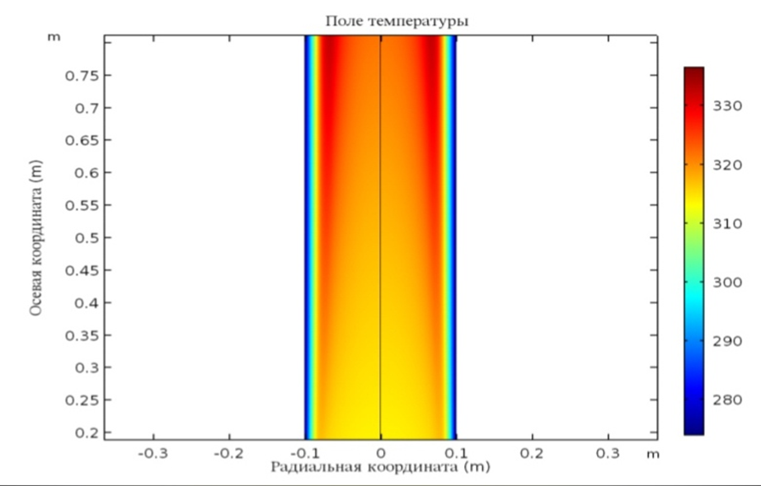

Рисунок 3 – Распределение поля температуры в реакторе

На рисунке видно распределение температуры в реакторе. Низкая температура по бокам обусловлена охлаждающим действием теплообменника.

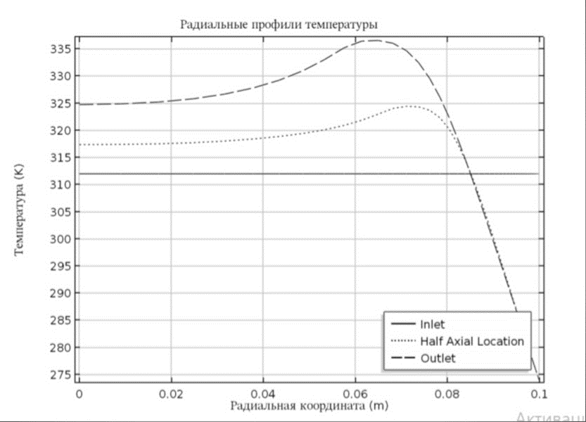

Рисунок 4 – Профиль температуры в зависимости от координаты

1. График и поле конверсии.

На рисунке 5 показано, какая скорость реакции преобладает в каждой точке ректора. При сравнении можно заметить, что там, где температура мала, интенсивность реакции оказывается низкой и наоборот. Этот факт достаточно предсказуем: скорость протекания реакции зависит от температуры.

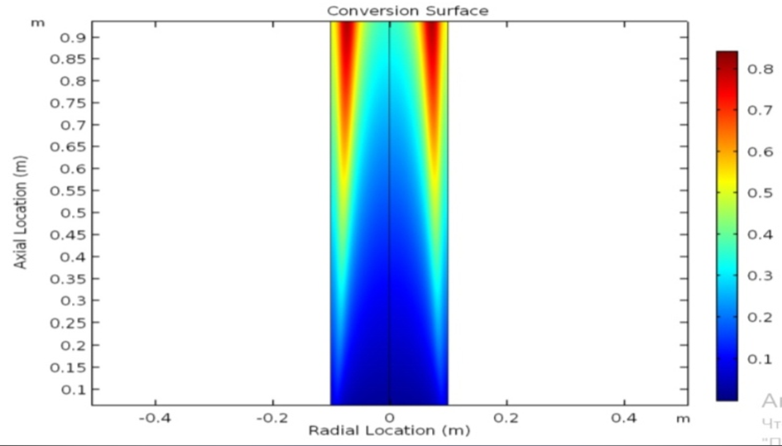

Рисунок 5 – Поле конверсии (распределение прореагировавшего вещества)

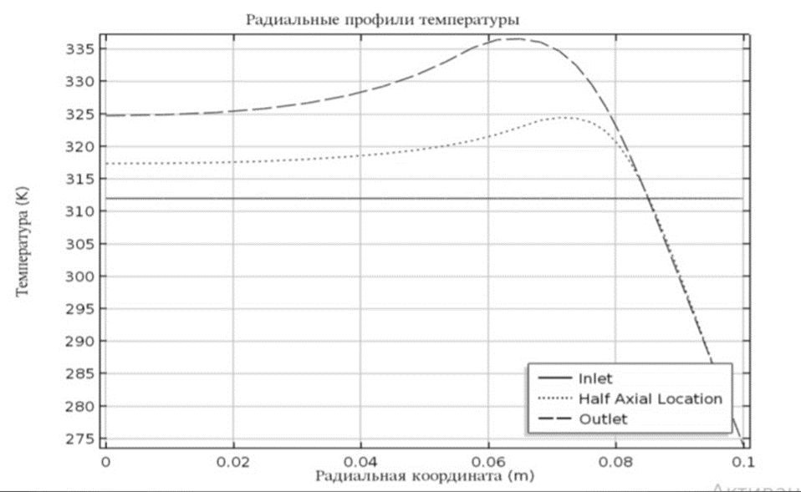

Рисунок 6 – Распределение температуры вдоль радиуса реактора

3. Поле концентрации вещества.

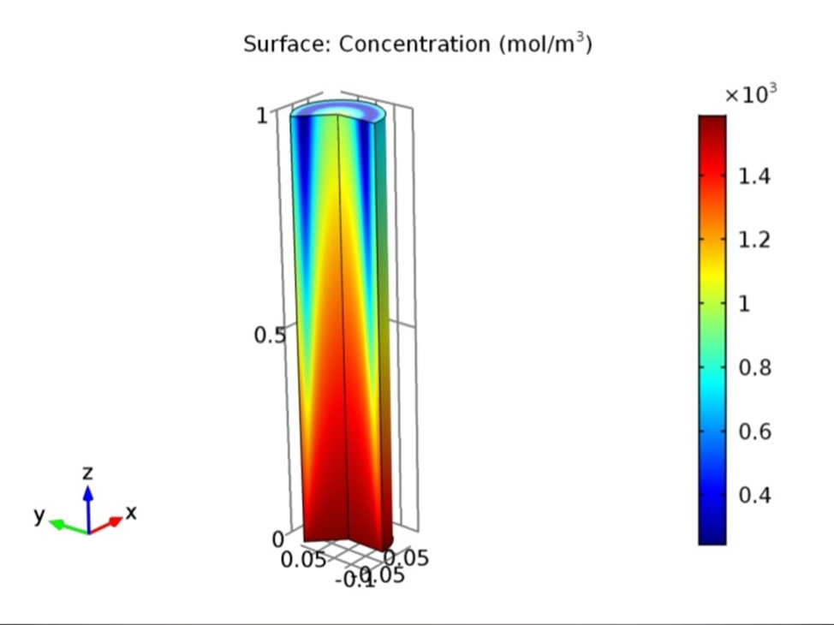

Рисунок 6 – Поде концентрации прореагировавшего вещеста

# ЗАКЛЮЧЕНИЕ

В ходе изучения и решения цели исследовательской работы была рассмотрена сфера моделирования и её преимущества. Ведь создание математической модели гораздо быстрее и дешевле прототипов Моделирование позволяет с легкостью делиться своим опытом с коллегами и научными сотрудниками.

Были выведены наиболее главные факторы, влияющие на весь процесс. В реакторе протекание реакции зависит от следующих факторов: температура, интенсивность реакции и концентрация пропиленоксида (реактива A) на входе.

С помощью программы для моделирования COMSOL были построены графики и поля для температуры и конверсии. Дополнительно было построено поле концентрации.

# СПИСОК ЛИТЕРАТУРЫ

1. Петьков В.И., Корытцева А.К. Химические реакторы // Электронное учебно-методическое пособие. Нижний Новгород. 2012. 71 с.
2. Мякишев Г.Я. Физика. Механика. Оптика. Квантовая физика. 11 класс.) Углублённый уровень. Учебник. Дрофа, 2010.
3. Бутов Г.М. Расчеты химических реакторов : Учебное пособие. / Г.М. Бутов, Г. Р. Гаджиев, К.Р. Саад. -Волгоград: ВолгГТУ, 2007.- 54 с.
4. Битюков В.К. Математическое моделирование объектов управления в химической промышленности (теория и практика) : Учебное пособие / В.К. Битюков, С.Г. Тихомиров, СВ . Подкопаева и др. - Воронеж: Воронежский государственный университет, 2011. - 196 с.
5. Система автоматизированных расчетов Comsol [Электронный ресурс]: учеб. пособие / Е. Н. Буркова, А. Н. Кондрашов, К. А. Рыбкин; Перм. гос. нац. исслед. ун-т. – Электрон. дан. – Пермь, 2019.
6. Краткий справочник физико-химических величин. Издание десятое, испр. и дополн. / Под ред. А.А. Равделя и А.М. Пономаревой – СПб.: «Иван Федоров», 2003 г. С. 15.
7. Варгафтик Н.Б. Справочник по теплофизическим свойствам газов и жидкостей. М.: Наука, 1972. 720 с.